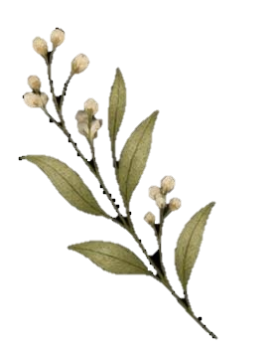

HAMKA, AKU,
DAN MASA DEPAN
Belajar Mengenal Diri, Memaknai Hidup, dan Menjadi Manusia yang Bermanfaat

Nama : Nur Sholeha Hardiyanti
Program Studi : Hubungan Internasional
Fakultas : Ilmu Sosial dan Ilmu Politik
Kelompok PKKMB : Hamka
Saya ingin dikenal sebagai mahasiswa yang terus bertumbuh, berani bermimpi, dan menggunakan ilmu yang saya peroleh untuk memberikan manfaat bagi orang lain.

- AKU & KEHIDUPANKU
Saya lahir dan tumbuh dalam keluarga sederhana. Ayah berprofesi sebagai Pelayaran, sedangkan Ibu adalah seorang ibu rumah tangga yang selalu menjadi tempat pulang paling nyaman. Saya merupakan anak keempat dari empat bersaudara. Sejak kecil, saya tumbuh dengan kasih sayang yang cukup dan belajar untuk menadiri. Nilai-nilai kesederhanaan, kejujuran, agama, dan kerja keras yang saya pelajari dari orang tua menjadi pondasi penting dalam setiap langkah saya.

Selama enam tahun, saya menempuh pendidikan di Pondok Pesantren Daarul Rahman (3 tahun SMP dan 3 tahun SMA). Di sana, saya belajar banyak hal,bukan hanya ilmu agama, tetapi juga kedisiplinan, tanggung jawab, dan arti kebersamaan. Saya terbiasa bangun pagi, mengatur waktu antara belajar, beribadah, dan kegiatan organisasi. Di sekolah, saya aktif dalam organisasi saat menjabat sebagai bagian pengajaran pada program Konsulat DKI Raya masa jabatan 1 Tahun saat kelas 10, dan Masuk dalam organisasi inti sekolah bagian pengajaran di kelas 11. Pengalaman ini mengajarkan saya untuk berani mengambil peran dan bekerja sama dalam tim.

Setelah lulus SMA pada tahun 2025, ternyata keadaan tidak sesuai dengan harapan saya. Setelah saya gagal dalam SNBP dan SPAN, serta masalah ekonomi yang sedang keluarga saya alami yang akhirnya saya memutuskan untuk gap year, Masa ini tidak mudah saya jalani. Ada rasa marah, ragu, khawatir, bahkan sempat merasa putus asa karena merasa tertinggal. Setelah berbulan-bulan merenung akhirnya saya bangkit dan mencari kegiatan positif untuk meyakinkan diri saya bahwa “Allah tidak akan memberikan cobaan diluar batas kemampuan hambanya” jadi saya yakin bahwa masa-masa kelam itu akan berlalu Ketika kita yakin pada diri sendiri , berdoa dan terus berusaha. Disamping itu semua, saya tidak menyia-nyiakan waktu luang saya, saya terus mencari informasi beasiswa yang bisa saya jangkau agar tetap bisa meraih mipi saya tapi juga bagaimana caranya agar mengurangi beban orang tua saya. Akhirnya saya mendaftar pada beasiswa Turkiye, yaitu Turkiye burslari dan Turkiye Diyanet Vakfi. Setelah lulus pada proses pemberkasan ternyata Allah mempunyai rencana lain saya gagal pada tahap interview, tetapi saya tidak merasa sedih atau gagal karena pengalaman inilah yang membuat saya bangga pada diri saya sendiri karena berani mengambil langkah daripada hanya berdiam diri.

Ketertarikan saya pada isu-isu global, hu8bungan antarnegara, dan keinginan untuk memahami dunia lebih luas membvuat saya memilih program studi Hubungan Internasional di Universitas Al-Azhar Indonesia. Saya percaya bahwa ilmu yang saya pelajari nantinya dapat menjadi jalan untuk mewujudkan cita-cita saya untuk berkontribusi bagi kemanusiaan, memperjuangkan keadilan, dan memberi manfaat bagi banyak orang.
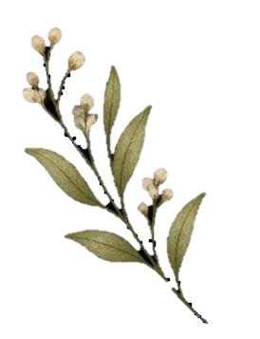
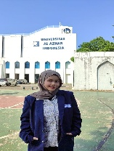
“Setiap perjalanan, meskipun terasa berat,
Selalu membawa kita pada versi diri yang
Lebih baik.”

- BERTEMU PEMIKIRAN HAMKA
Salah satu karya Buya Hamka yang say abaca Adalah Falsafah Hidup. Buku ini membahas tentang makna kehidupan, tujuan manusia, serta pentingnya menggunakan akal, hati, dan akhlak dalam menjalani hidup. Hamka menekankan bahwa manusia tidak diukur dari harta, jabatan, atau kedudukan, tetapi dari ketakwaan, budi pekerti, dan bagaimana ia memanfaatkan akalnya untuk kebaikan.

Dari buku ini, saya belajar bahwa hidup bukan hanya tentang mencapai tujuan material, tetapi juga tentang bagaimana kita menjadi pribadi yang berguna bagi orang lain. Pemikiran ini sangat relevan dengan perjalanan hidup saya, terutama saat menjalani gap year. Dulu saya sempat bertanya kepada diri sendiri, “Apakah saya benar-benar tertinggal hanya karena perjalanan saya tidak sama dengan orang lain?” dan “Apakah saya masih memiliki kesempatan untuk mencapai apa yang saya impikan?”. Namun, setelah memahami bahwa hidup bukan perlombaan, saya mulai menerima bahwa setiap fase memiliki maknanya masing-masing. Masa menunggu itu pun menjadi ruang untuk mengenal diri, memperbaiki diri, dan menyiapkan diri untuk Langkah selanjutnya.


Selain itu, dari Tafsir Al-Azhar: Jilid 30 (Surah Al-Hujurat: 10-13). Hamka menjelaskan bahwa manusia diciptakan berbangsa-bangsa dan bersuku-suku agar saling mengenal, bukan saling membenci. Gagasan yang saya temuukan sangat relevan dengan kehidupan saya, khususnya di era sekarang yang penuh berbedaan. Buya hamka mengajak kita untuk melihat manusia sebagai makhluk mulia ciptaan Allah, sehingga kita tidak mudah menghakimi orang lain hanya karena latar belakang, suku, bangsa, atau keyakinannya. Sebagai mahasiswa Hubungan Internasional, pemikiran ini menjadi bekal penting untuk memahami dunia yang penuh keberagaman dan kompleksitas.
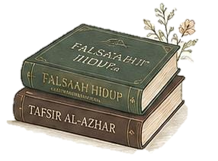

- INSIGHT YANG SAYA TEMUKAN
Dari pemikiran Hamka, saya mendapatkan beberapa hal penting:
- Hidup bukan hanya tentang hasil, tetapi juga proses dan pembelajaran didalamnya.
- Manusia sejati dinilai dari akhlak, bukan hanya dari pencapai materi.
- Islam mengajarkan kita untuk menjadi rahmat bagi semesta alam, bukan sebaliknya.
- Perbedaan Adalah anugerah yang memperkaya, bukan penghalang.

Insight ini membuat saya lebih sadar bahwa menjadi mahasiswa bukan hanya tentang mengejar nilai dan gelar, tetapi juga tentang membentuk karakter dan memberi dampak positif untuk lingkungan sekolah.

- HUBUNGKAN DENGAN KEHIDUPAN MAHASISWA
MASA DEPAN
DULU
SEKARANG

Saya merasa bingung Saya mulai memahami bahwa Saya ingin menjadi
Tentang masa depan. Setiap prose, termasuk masa mahasiswa yang tidak
Mengira bahwa ke- menunggu, Adalah bagian dari hanya cerdas secara
Berhasilan Adalah perjalanan untuk menjadi akademik, tetapi juga
Segera melanjutkan pribadi yang lebih kuat dan berintegritas, berwawasan
Kuliah tanpa jeda matang. Luas, dan peka terhadap
Tanpa Mem- isu kemanusiaan.
Pertimbangkan Saya ingin kelak bekerja
Kondisi orang tua. di bidang diplomasi,
organisasi internasional,
atau lembaga kemanusiaan
untuk membantu meng-
hadirkan perdamaian dan
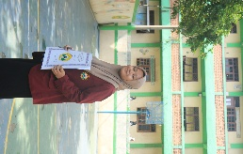
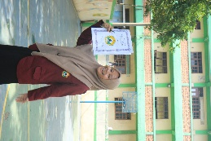
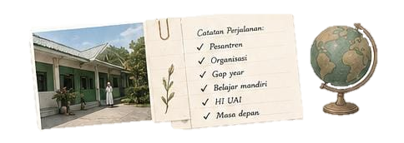

keadilan di dunia.

- KOMITMEN DAN AKSI NYATA
Setelah membaca dan memahami pemikiran Buya Hamka, satu hal yang ingin saya mulai dari diri saya adalah menjadi pribadi yang menghargai perbedaan dan membawa perubahan bagi masa depan.

Tindakan nyata yang akan saya lakukan selama menjadi mahasiswa Hubungan Internasional di Universitas Al-Azhar Indonesia :
- Saya ingin menjadikan masa perkuliahan sebagai kesempatan untuk terus belajar sekaligus membentuk karakter. Karena itu, saya berkomitmen untuk tidak hanya mengejar pencapaian akademik, tetapi juuga aktif mengembangkan diri melalui kegiatan yang dapat menambah pengalaman dan melatih kemampuan bekerja sama.
- Sebagai mahasiswa, saya ingin membiasakan diri membaca dan mengikuti perkembangan isu nasional maupun internasional.
- Saya juga berkomitmen untuk terus memperbaiki diri. Jika sebelumnya saya mudah membandingkan perjalanan saya dengan orang lain, selama menjadi mahasiswa saya ingin belajar lebih focus pada perkembangan diri sendiri.
- Menghargai perbedaan pendapat, budaya, dan latar belakang teman.

Pada akhirnya, saya ingin menjadi mahasiswa yang tidak hanya bertambah dalam pengetahuan, tetapi juga bertambah dalam kedewasaan, kepedulian, dan kualitas diri. Saya akan membawa nilai yang saya pelajari dari pemikiran Buya Hamka ke dalam kehidupan nyata: bahwa ilmu seharusnya tidak berhenti pada diri sendiri, tetapi juga dapat menjadi jalan untuk memberikan manfaat.

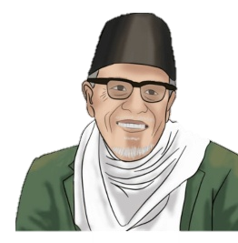
SUMBER YANG DIGUNAKAN
- Hamka. (2020). Tafsir Al-Azhar Jilid 30 (Surah Al-Hujurat: 10-13).
- Artikel tentang Buya Hamka dan pemikirannya.
- Hamka. Falsafah Hidup. Jakarta: Republika, 2015
- Sumber lain relevan dari internet.
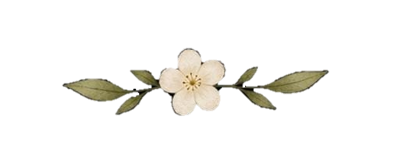

LAMPIRAN GAMBAR
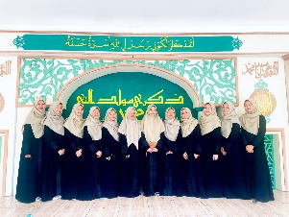
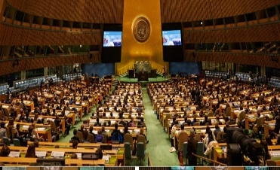
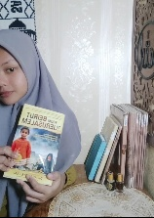

Kepengurusan Favorite Book
Pondok pesantren (From Beirut To Jerussalem) (MUN InshaAllah)

